Консультация «Что должен уметь малыш в 2 года».
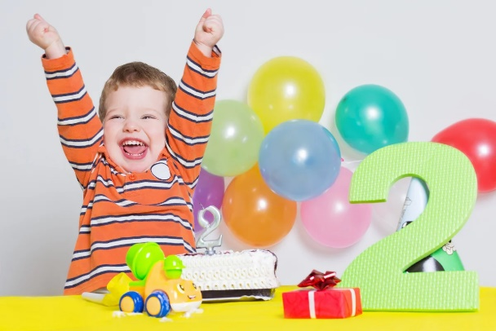
Малышу 2 года, и родители большинства детей вздыхают с облегчением и некоторым огорчением – вчерашний очаровательный бутуз постепенно превращается во вполне самостоятельного, но очень упрямого и уже умеющего выражать свое мнение индивидуума. Зато оценить физическое и психическое развитие детей в этом возрасте становится проще, обычно к 2 годам физическое развитие детей «выравнивается», все малыши умеют ходить, бегать, уверенно обращаются с мелкими предметами и играют в мяч.
А вот нервно-психическое развитие 2-х годовалого ребенка целиком и полностью зависит от того, как и сколько времени тратили родители на занятия с ним в первые годы жизни. В этом возрасте знать, что должен уметь ребенок в 2 года, необходимо всем родителям – это поможет сделать развитие малыша более разносторонним и гармоничным и «подтянуть» те умения и навыки, которые пока оставляют желать лучшего, по сравнению с возрастными нормами.

Физическое развитие ребенка.
В 2 года физические показатели мальчиков и девочек уже достаточно сильно отличаются.
• Девочки в этом возрасте весят от 12 до 14 кг, а их рост составляют 84-90 см.
• Мальчики в 2 года вырастают до 86-92 см и 13-16 кг соответственно.
К 2 годам дети должны уже уверенно не только ходить, но и бегать, уметь перешагивать через препятствия, ходить по лестнице и поднимать и спускаться по наклонной плоскости. Большинство детей в 2 года очень любят физическую активность, но, в отличие от полуторагодовалых детей, теперь их уже не привлекает просто движение без цели – они стремятся залезть на вертикальную лестницу, покататься на качелях или на горке, поиграть с мячом, покапать лопаткой или побегать друг за другом в «догонялки». Заметно увереннее и свободнее становятся движения ребенка – он уже может перепрыгивать через невысокие препятствия, ходить по брусу и играть в футбол, попадая по мячу ногами.
Особое внимание в 2 года стоит обратить на мелкую моторику ребенка – уже в этом возрасте нужно начинать подготовку малыша к школе, ведь у детей движения руками напрямую связаны не только со зрительной координацией, но и с деятельностью головного мозга. В 2 года дети должны хорошо владеть обеими руками, чаще всего к этому возрасту уже становится ясно, кто ваш ребенок – левша или правша, реже малыш продолжает действовать обеими руками попеременно.
Чтобы развитие ребенка было гармоничным, примерно половину времени, отведенного на занятия, нужно отводить на развитие мелкой моторики. В этом возрасте дети очень любят лепить из пластилина, делать простые аппликации, причем, самостоятельно вырезая крупные фигуры, и рисовать. Не стоит бояться давать малышу в руки ножницы или кисти с красками, если объяснить 2-х летнему ребенку, как правильно с ними обращаться и контролировать во время первых занятий, то совсем скоро он уже сможет сам заниматься творчеством.
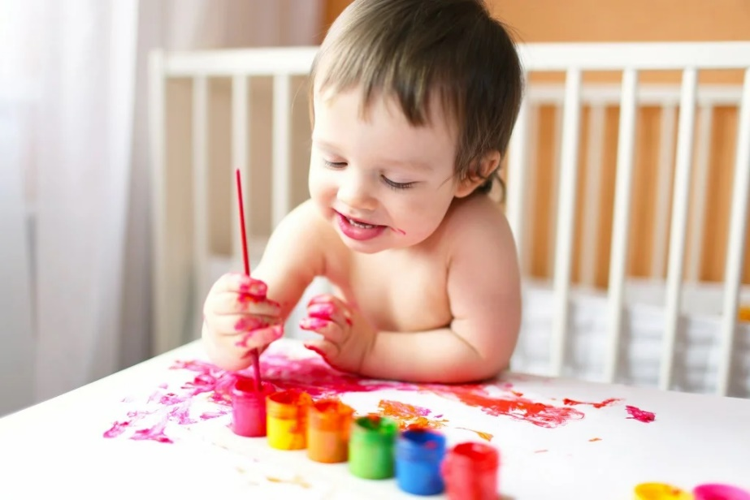
Многие родители 2-х летних детей делают 2 основные ошибки во время таких занятий:
• ждут от ребенка слишком многого и дают ему слишком сложные задания или делают все сами – 2-х летний малыш не может еще резать бумагу ровно по линиям и с трудом понимает, зачем вырезать ровные круги и квадраты. Нужно дать ему возможность сначала поиграть с красками, пластилином или ножницами, а только потом, в игровой форме, предложить ему что-то сделать. Для двухлеток считается очень хорошим результатом, если они научатся правильно держать в руке ножницы, делать из пластилина шарики и «колбаски» и раскрашивать крупные картинки;
• оставляют малыша заниматься всем этим самостоятельно – в 2 года ребенок еще не понимает, что и как он может и должен делать с цветной бумагой, клеем или пластилином. Если родители не будут заниматься вместе с ним, ему скоро надоедят новые игрушки, и он отправиться на поиски новых приключений. Чтобы от таких занятий была польза, родителям нужно заранее продумать или посмотреть в интернете программу развивающих занятий, а затем вместе с ребенком, давая ему несложные, последовательные задания, нарисовать простую картинку, сделать несложное панно или аппликацию.
Нервно-психическое развитие ребенка в 2 года.
В 2 года поведение и повадки малыша сильно меняются – из послушного, только иногда упрямящегося ребенка, он превращается в непоседливого шалуна, который пытается не только отстаивать свою самостоятельность, но и спорить с родителями. К 2 годам дети уже не только понимают и отвечают на вопросы родителей или сообщают о своих желаниях, они учатся выражать свои мысли и даже могут поддерживать беседу с родителями и другими взрослым, рассказывая, как они провели день и что делали. Период с 2 до 3-х лет психологи называют сензитивным, именно в этом возрасте ребенок не просто учится говорить, а усваивает несколько важнейших составляющих родной речи: умение правильно выстраивать предложения, произносить звуки и слоги и отвечать на вопросы. В этом же возрасте можно начинать в игровой форме обучение ребенка другим языкам, единственное условие – он уже должен хорошо понимать и произносить слова на родном языке. Дети в 2 года очень любят узнавать и запоминать значения новых слов и понятий, и уже через полгода после 2 дня рождения их любимым словом становится «почему».
Для развития связной речи и обогащения словарного запаса ребенка в 2 года нужно не только постоянно разговаривать с ребенком, но и как можно больше читать ему и рассказывать сказки. Детские психологи давно заметили – телевизор или, тем более, компьютер, категорически не подходят для развития речи ребенка, дети много времени, проводящие за просмотром мультфильмов или за планшетом, часто не могут связно выражаться даже в школьном возрасте, у них очень ограничен словарный запас и совсем не развито воображение. Для чтения детям в 2 года лучше всего выбирать яркие, красочные книги с легким и понятным текстом, причем ни просто быстро прочитывать стихи и сказки, а стараться донести до ребенка смысл прочитанного, вовлекая его в обсуждение сказочной истории, заставляя сопереживать или сочувствовать героям. В 2 года дети любят простые русские народные сказки, сказки про животных и несложные стихи А. Барто, К. Чуковского, С. Маршака и так далее.
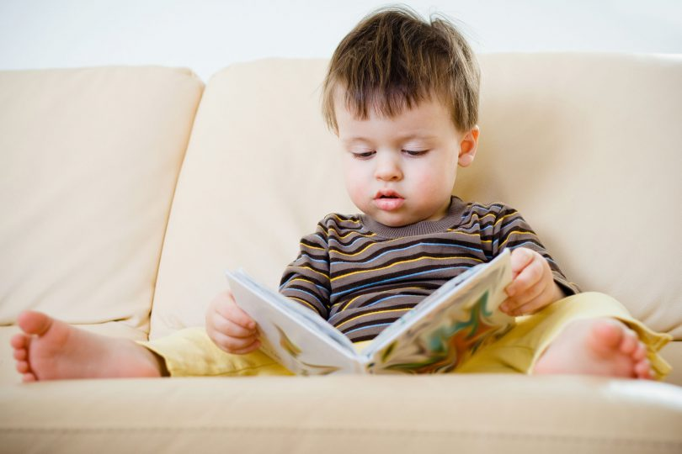
Игры ребенка в 2 года тоже становятся более сложными и эмоциональными. Дети разыгрывают целые сценки из сказок, любят играть «в домик», готовить и раскладывать еду, «лечить» игрушки, создают целые «автопарки» или домашние «парикмахерские». По-прежнему любимыми игрушками остаются кубики, из которых малыш уже самостоятельно может выстроить башню или дом, различные рамки-вкладыши и другие подобные игрушки. В 2 года для развития малыша рекомендуются приобрести мягкие и крупные пазлы, настольные игры вроде «Найди пару», магнитные игрушки, мозаики, деревянные конструкторы и конструкторы типа «лего».
После достижения 2-х летнего возраста сильно меняется эмоциональное и социальное поведение ребенка. Двухлетки радуют родителей своим интересом к окружающему миру, вопросами обо всем происходящим и умением ладить с окружающими. В этом возрасте дети уже охотно участвуют в общих играх и могут играть вместе с ровесниками на детской площадке или в песочнице. Но, в тоже время, характер малышей на третьем году жизни может сильно «испортится», тяга к самостоятельности и желание отстаивать свою точку зрения по любому вопросу раздражает большинство родителей. И если до 2-х лет упрямство и капризы малыша чаще всего были вызваны усталостью или плохим самочувствием, то после достижения 2 лет, дети таким образом пытаются отстаивать свое мнение и даже манипулировать родителями.
Очень важно не препятствовать тяге ребенка к самостоятельности и дать малышу возможность попробовать сделать самому все, что он захочет. Конечно, в этом возрасте дети еще не могут самостоятельно одеваться или кушать, но нужно давать ребенку время и не торопить его, пока он пытается самостоятельно что-то сделать.
Не менее важно правильное отношение родителей к неудачам и негативным последствиям таких самостоятельных «опытов». Ни в коем случае нельзя ругать ребенка, если у него не получается сделать желаемого или результаты его усилий далеки от идеала, иначе вскоре малыш откажется от попыток что-то сделать самому.
Среди важнейших социальных навыков 2-х летнего ребенка психологи обращают внимание не только на умение малыша общаться со сверстниками и взрослыми, но и на его гигиенические и бытовые навыки. Так как именно умение самостоятельно позаботиться о себе считается важнейшим навыком в этом возрасте. Двухлетний ребенок должен уметь просится на горшок или садится на него самостоятельно, есть жидкую и полужидкую пищу ложкой, пить из чашки, мыть руки и умываться, надевать некоторые вещи и, самое главное, обращаться к взрослым с просьбой дать ему что-то или сделать нужное.
Что должен уметь ребенок в 2 года:
Среди важнейших навыков ребенка в 2 года отмечают:
• умение самостоятельно ходить, бегать, подниматься-опускаться по лестнице, забираться на стулья и диваны;
• менять положение тела на ходу и одновременно совершать несколько действий – нести в руках мяч или игрушку на ходу;
• играть в мяч – бросать и ловить его с небольшого расстояния;
• просится на горшок и контролировать большую часть времени свои физиологические навыки;
• есть ложкой и пить из чашки;
• пытаться умываться и чистить зубы;
• пытаться одеваться и раздеваться;
• умение в игре не просто подражать действиям взрослых, но и выстраивать сюжетные линии – покормив куклу, укладывать ее спать и так далее;
• умение складывать из 2-3-х картинок одну, строить из кубиков дом или забор;
• умение раскрашивать большие картинки, держать в руке карандаш или ручку и чертить линии;
• умение общаться с взрослыми, отвечать на вопросы, выполнять простые поручения;
• умение на картинках показывать главных героев, отвечать на вопросы, задавать вопросы по сказкам.
Мальчики и девочки в 2 года.
По мнению детских психологов после достижения 2-х летнего возраста ребенок твердо осознает свою принадлежность к определенному полу и считает, что накладывает на него определенные «обязанности». Так к двум с половиной годам дети чаще всего знают, что девочки носят платья и что когда они вырастут, то будут как мамы, а вот мальчикам носить юбки нельзя и они больше похожи на пап. Гендерные различия в 2 года проявляются не только в поведении детей – мальчики более агрессивны и самостоятельны, а девочки – спокойнее и более вербально развиты, но и в пристрастии к разным играм и занятиям, а также в отношении с окружающими.
Маленькие девочки в большинстве случаев очень любят, когда на них обращают много внимания и оценивают взрослых именно с позиции их отношения к себе – «эта тетя хорошая, она со мной разговаривала и подарила игрушку», а двухлетних мальчиков больше интересуют умения окружающих и их желание поиграть вместе с ребенком в подвижные игры.

